PRÁCTICA 5 “MENSAJE MULTIPLEXADO”

**Código VHDL**

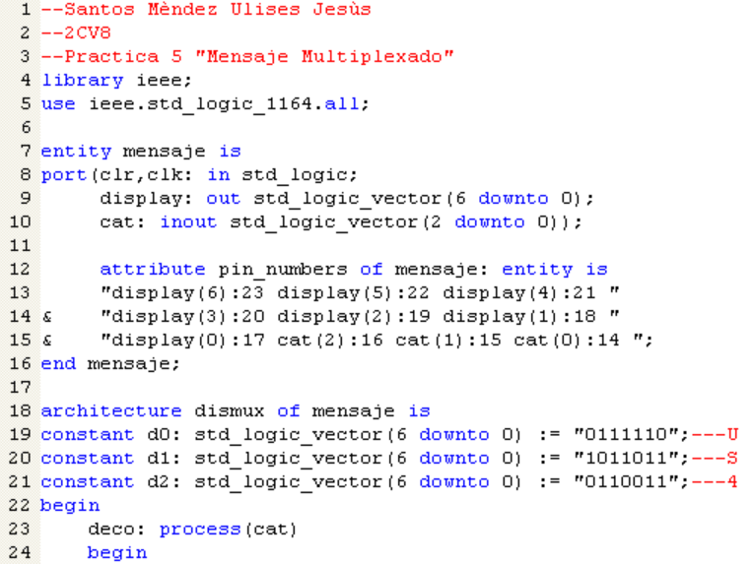

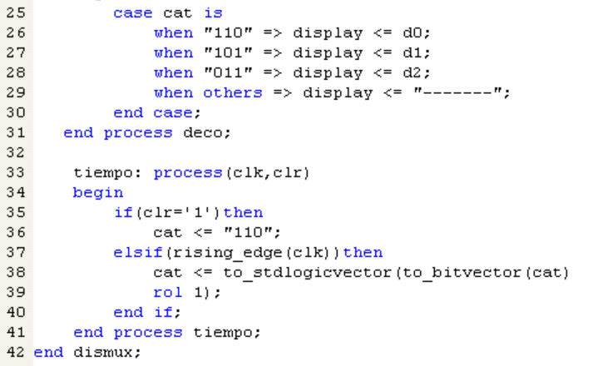

**Análisis de la Máquina de Moore con Flip Flop T**

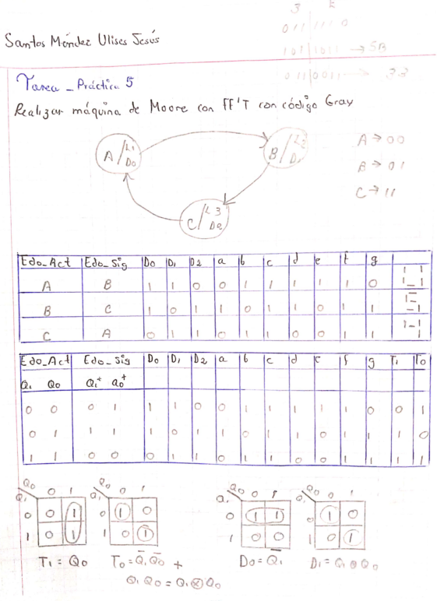

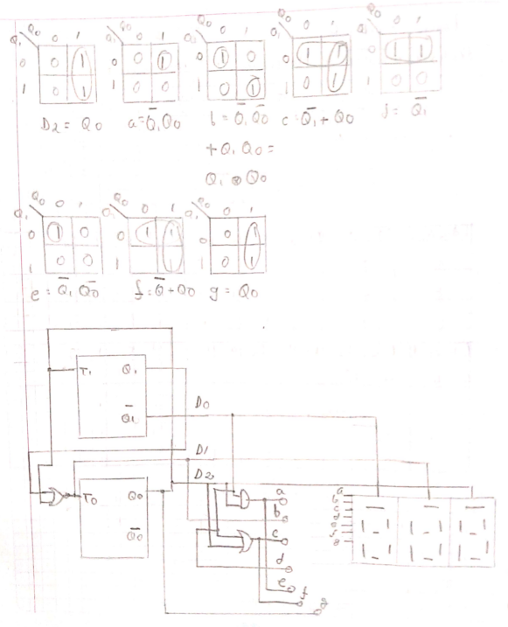

**Simulación en Active-HDL Sim**

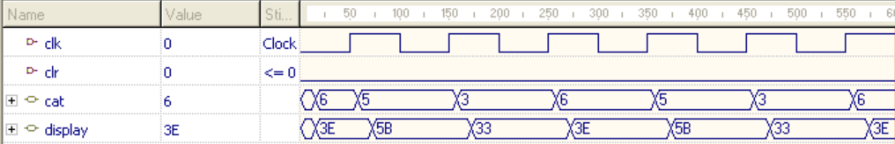

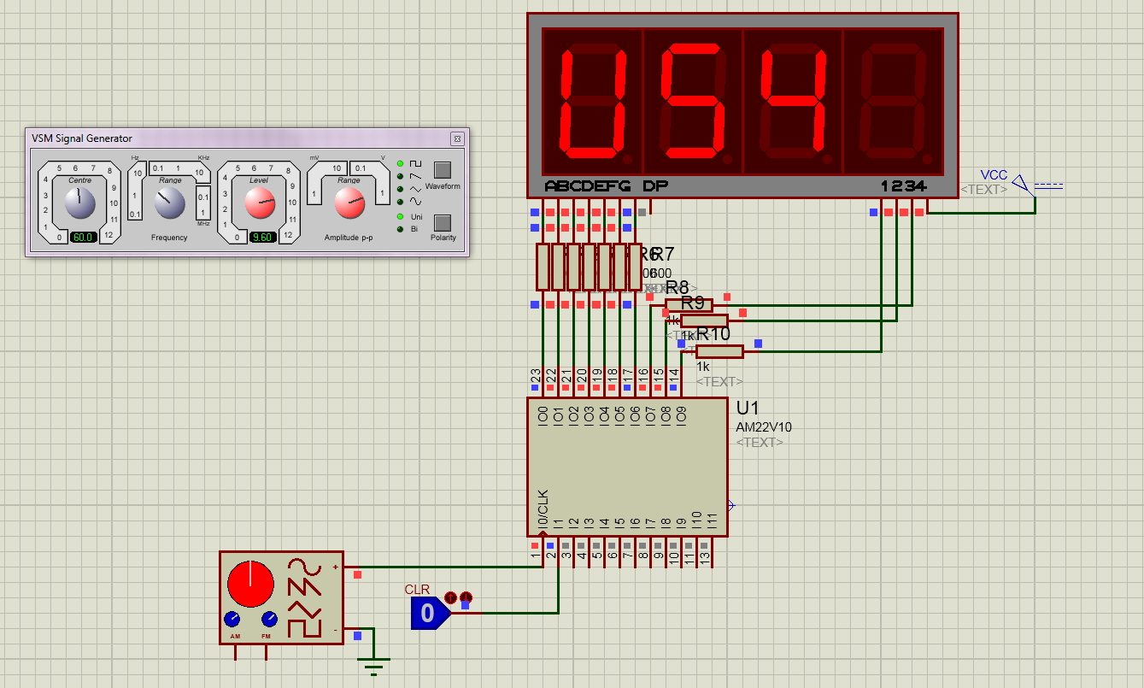

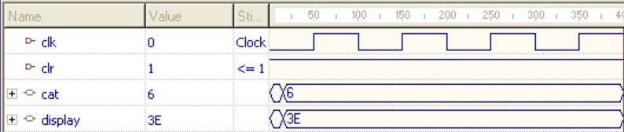

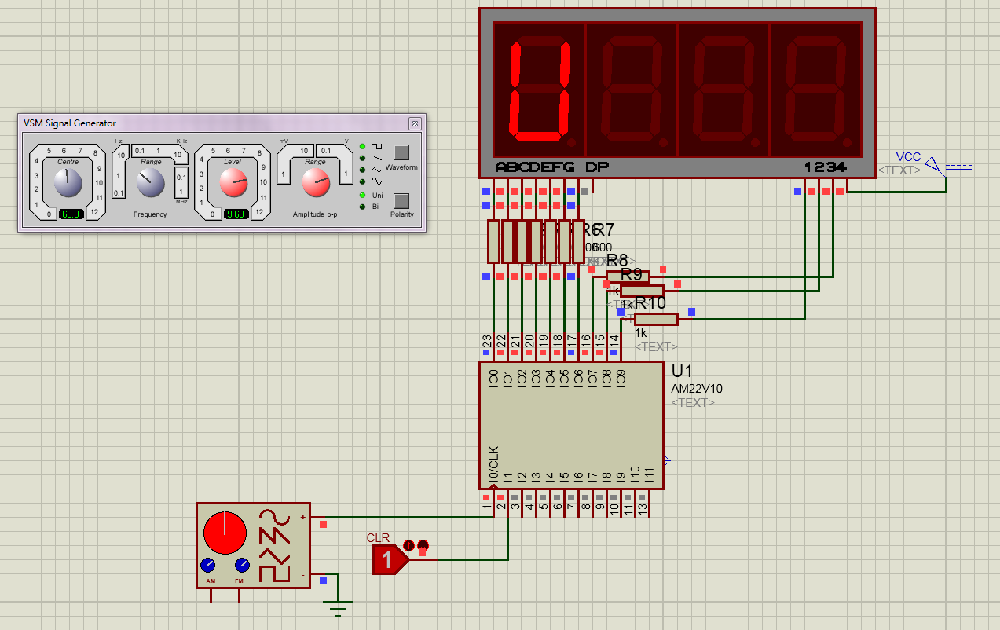

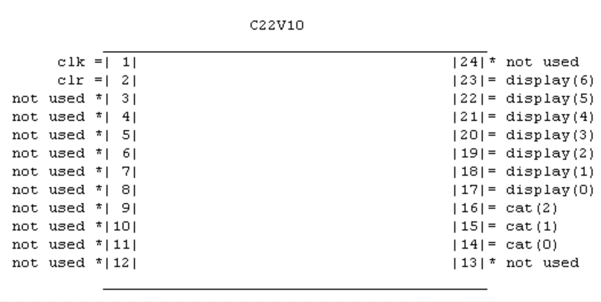

**Cuestionario:**

1. ¿Cuántos dispositivos PLD 22V10 son necesarios para el desarrollo de esta práctica?

R= 1 PLD 22V10.

1. ¿Cuántos dispositivos de la serie 74xx (TTL) ó 40xx (CMOS) hubieras necesitado para el desarrollo de esta práctica?

R= 2 FF 4013, NE 555, 1 7408, 1 7432.

1. ¿Cuántos pines de entrada/salida de los PLD 22V10 se usan en el diseño?

R=2 de entrada y 10 de salida.

1. ¿Cuántos términos producto ocupan las ecuaciones para cada señal de salida y que porcentaje se usa en total de los PLD 22V10?

R= 1 término producto por cada señal de salida, en total son 10 términos producto y se ocupa un 54% del PLD 22V10.

1. ¿A partir de que frecuencia se observa el mensaje nítido y sin parpadeo?

R=a partir de 50 Hz.

1. ¿Cuántos FF’s se ocupan en el PLD para implementar la Máquina de Moore?

R= 2 Flip Flops del PLD 22V10.

1. ¿Cuántas terminales de salida se usan en PLD2?

R= No hay PLD2 pero en el PLD se ocupan 10 salidas.

1. ¿Qué puedes concluir de esta práctica?

R= Está práctica nos dio una forma distinta de crear variables para un uso más específico así como el uso a nivel hardware del display multiplexado, también el diseño de una máquina de Moore.